《Web程序设计》课程实验报告

实验名称： 实验三 CSS布局与PHP初步 任课教师：
专 业： 班级： 141 姓 名：
学 号： 完成日期： 2017-3-23

一、实验目的
- 掌握DIV布局；
- 掌握PHP配置环境与PHP基本语法。

二、实验内容
- 实验1：div布局：完成良好
- 实验2：网页设计: 完成良好
- 实验3：部署PHP环境: 完成良好
- 实验4：PHP字符串 完成良好
(5) 实验5：打印乘法表 完成良好
(6) 实验6：php与表单

三、实验步骤及设计说明
- 实验1：
div的布局可以通过设置父标签相对(relative)子标签为绝对的定位(absolute)并设置好边距距离(margin)来完成，或者使用浮动布局(float)。
- 实验2：
div布局常用属性：float padding margin, top bottom left right
- 实验3：
展示php服务器的一些信息的方法。
- 实验4：
- 实验5
- 实验6

四、实验结果与结论：
- 实验1

- 实验2
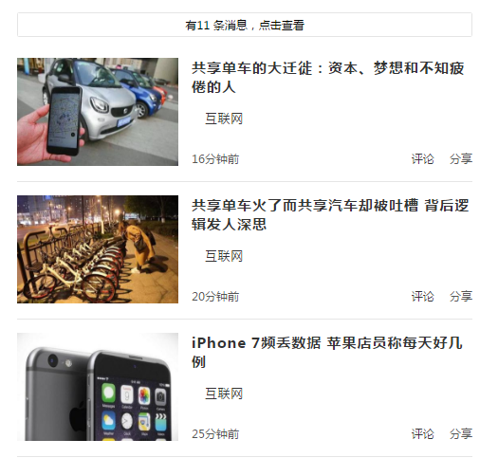
- 实验3
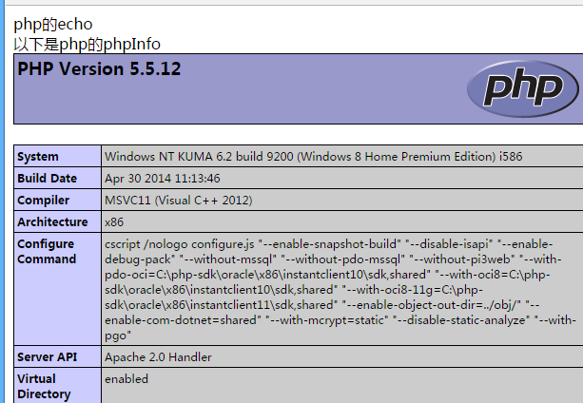
- 实验4
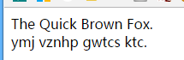
(5) 实验5
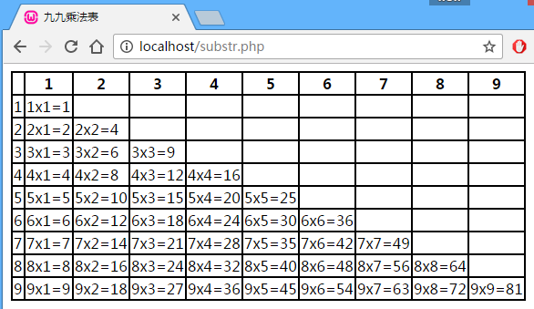
(6) 实验6
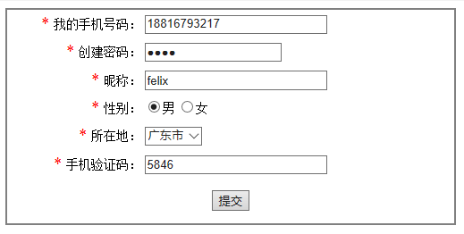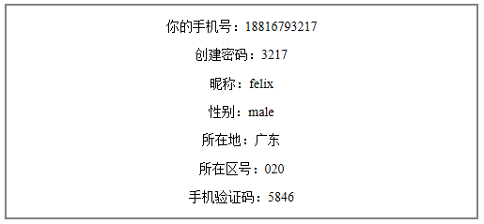

五、实验中遇到的问题、解决方法及体会
- 主要通过网络查询关于css样式html语法php的环境搭建和使用
- 初步了解php

附录：程序源程序（在此贴上网页源代码）
- 实验1：
<!DOCTYPE html>
<html>

<head>
<meta charset="UTF-8">
<title>实验3_1</title>
</head>
<style>
#div0 {
width: 920px;
font-size: 20px;
margin: 0 auto;
background-color: #C1FFC1;
}
#hearder{
background-image: url(img/header.jpg);
height: 100px;
}
#menu {
height:60px;
margin: 0 auto;
width: 860px;
background-color: white;
}
#menu ul{
margin: 0;
}
#menu ul li {
margin: 0;
float: left;
display: inline;
text-align: center;
}

#menu ul li a {
text-align: center;
padding: 12px;
text-decoration: none;
margin: 0px;
}
#menu ul li a:hover {
font-size: 21px ;
font-weight: bold;
color: #FFCCFF;

}
#div_main {
border: 1px solid #FFCCFF;
padding: 0px;
margin: 0px;
position: relative;
height: 420px;
}

#div_left {
position: absolute;
left: 0px;
top: 0px;
width: 220px;
height: 300px;
background-color: #00FF00;
overflow-y: auto
}

#div_m {
position: absolute;
left: 220px;
top: 0px;
width: 480px;
background-color: #FFFFCC;
}

#div_right {
position: absolute;
right: 0px;
top: 0px;
width: 218px;
height: 250px;
background-color: #00FF00;
overflow: hidden;
}
#footer{
background-color: #33CCCC;
height: 50px;
line-height: 50px;
text-align: center;
font-size: 12pt;
}

p {
text-indent: 2em;
}
</style>

<body>
<div id="div0">
<div id="hearder">

</div>
<div id="menu">
<ul>
<li>
<a href="#">学校</a>
<br/> Survey
</li>
<li>
<a href="#">新闻</a>
<br/> News
</li>
<li>
<a href="#">招生信息</a>
<br/> Recruit
</li>
<li>
<a href="#">最新公告</a>
<br/> Bulletin
</li>
<li>
<a href="#">院系结构</a>
<br/> Hibernarchy
</li>
<li>
<a href="#">网络服务</a>
<br/> Service
</li>
<li>
<a href="#">联系我们</a>
<br/> Contact
</li>
</ul>
</div>
<div id="div_main">
<div id="div_left">
<p>这是左侧栏</p>
<p>
</div>
</div>
<div id="footer">
</div>
</div>
</body>
</html>

- 实验2：
<!DOCTYPE html>
<html>

<head>
<meta charset="UTF-8">
<title></title>
<style type="text/css">
* {
margin: 0;
padding: 0;
}

#div_main {
width: 600px;
margin: 50px auto;
}

#div_main .top {
margin: 10px 0;
text-align: center;
line-height: 30px;
font-size: 14px;
cursor: pointer;
border-radius: 2px;
color: #000;
background-color: #fff;
border: 1px solid #e5e5e5;
}

#div_main .top:hover {
background-color: #eee;
}

.news-item {
min-height: 60px;
position: relative;
padding: 18px 0 20px;
border-bottom: 1px solid #e5e5e5;
}

.clearfix:after {
display: block;
content: '.';
clear: both;
height: 0;
font-size: 0;
line-height: 0;
overflow: hidden;
}

.news-item h2 {
font-size: 19px;
word-wrap: break-word;
font-weight: bold;
overflow: hidden;
height: auto;
min-height: 28px;
}

.news-item h2 a {
color: #333;
letter-spacing: 1px;
text-decoration: none;
}

.news-item .span2 {
padding-left: 18px;
background: url(feedTag.png) 0 center no-repeat;
height: 20px;
}

.news-item .span2 a {
color: #333;
letter-spacing: 1px;
text-decoration: none;
}

.news-item .tag {
float: none;
margin-top: 18px;
}

.imag {
width: 230px;
height: 142px;
border: none;
float: left;
margin: 0;
padding: 0;
position: relative;
}

.imag img {
width: 213px;
height: 142px
}

.news-item .bottom {
line-height: 20px;
position: absolute;
left: 230px;
bottom: 20px;
right: 0;
margin-top: 12px;
font-size: 14px;
color: #555;
height: 20px;
}

.news-item .bottom .time {
float: left;
display: inline;
margin-right: 10px;
}

.news-item .bottom .remark {
float: right;
display: inline;
cursor: pointer;
}

.news-item .bottom a {
color: #333;
margin-right: 16px;
text-decoration: none;
}
</style>
</head>

<body>
<div id="div_main">
<div class="top">
有11 条消息，点击查看
</div>
<div class="news-item clearfix">

<div class="imag">
<a href="#"><img src="img/b0.jpg" /></a>
</div>
<div>
<h2><a href="#">共享单车的大迁徙：资本、梦想和不知疲倦的人</a></h2>
<div class="tag">
<span class="span2"><a href="#" target="_blank">互联网</a></span>
</div>
<div class="bottom">
<div class="time">16分钟前</div>
<div class="remark">
<a href="#">评论</a>
<span>分享</span></div>
</div>
</div>
</div>
<div class="news-item clearfix">

<div class="imag">
<a href="#"><img src="img/b1.jpg" /></a>
</div>
<div>
<h2><a href="#">
共享单车火了而共享汽车却被吐槽 背后逻辑发人深思</a></h2>
<div class="tag">
<span class="span2"><a href="#" target="_blank">互联网</a></span>
</div>
<div class="bottom">
<div class="time">20分钟前</div>
<div class="remark">
<a href="#">评论</a>
<span>分享</span></div>
</div>
</div>
</div>
<div class="news-item clearfix">

<div class="imag">
<a href="#"><img src="img/b2.jpg" /></a>
</div>
<div>
<h2><a href="#">iPhone 7频丢数据 苹果店员称每天好几例</a></h2>
<div class="tag">
<span class="span2"><a href="#" target="_blank">互联网</a></span>
</div>
<div class="bottom">
<div class="time">25分钟前</div>
<div class="remark">
<a href="#">评论</a>
<span>分享</span></div>
</div>
</div>
</div>
</body>

</html>

- 实验3
<?php
echo "php的echo";
echo "<br>";
echo "以下是php的phpInfo";
phpinfo();
?>

- 实验4
$s="The Quick Brown Fox.";
echo $s."<br>";
$s= strtolower($s);
for($i=0;$i<strlen($s);++$i){
if(ord($s[$i]) == ord(" ") || ord($s[$i]) == ord(".")){
continue;
}
$s[$i] = chr(ord($s[$i])+5);
}
echo $s;

- 实验5
<!DOCTYPE html>
<html>
<head>
<title>九九乘法表</title>

<style type="text/css">
table {
border-collapse: collapse;
}
table,td,th{
border: 2px solid black
}

</style>
</head>
<body>

<table >
<?php
echo "<th> </th>";
for($j=1; $j<=9;++$j){
echo "<th>$j</th>";
}
echo "</tr>";
for($i=1;$i<=9;++$i){
echo "<tr>";
echo "<td> $i </td>";
for($j=1; $j<=9;++$j){
if($j>$i){
echo "<td> </td>";
}else{
echo "<td> {$i}x{$j}=".$i*$j." </td>";
}
}
}
?>
</table>
</body>
</html>

- php与表单

提交表单：
<!DOCTYPE html>
<html>
<head>
<meta charset="utf-8" />
<title>lab3_6</title>
<style type="text/css">
#page {border: 2px solid gray; width: 500px;
margin: auto; font-size: 14px; }
.text {display: inline-block; text-align: right;
width: 150px; line-height: 30px;}
#sign {color: red; font-size: 18px; padding-right: 6px;}
input[type=text] {width: 200px; }
input:focus { background-color: pink; }
#submit {
cursor: pointer;
margin: auto;
}
</style>
</head>

<body>
<div id="page">
<form id="form" action="http://localhost/lab6.php" method="post">
<div class="row">
<label><span class="text"><i id=sign>*</i>我的手机号码：</span>
<input name="tel" type="text" placeholder="输入手机" autofocus="autofocus"/></label>
</div>

<div class="row">
<label><span class="text"><i id=sign>*</i>创建密码：</span>
<input name="password" type="password" height="30px" /></label>

</div>

<div class="row">
<label><span class="text"><i id=sign>*</i>昵称：</span>
<input name="name" type="text" placeholder="输入昵称"/></label>
</div>

<div class="row">
<span class="text"><i id=sign>*</i>性别：</span>
<label><input type="radio" name="sex" value="male" checked="checked"/>男</label>
<label><input type="radio" name="sex" value="female" />女</label>
</div>

<div class="row">
<span class="text"><i id=sign>*</i>所在地：</span>
<select name="city">
<option value="北京">北京市</option>
<option value="天津">天津市</option>
<option value="上海">上海市</option>
<option value="广东">广东市</option>
<option value="深圳">深圳市</option>
</select>
</div>

<div class="row">
<label><span class="text"><i id=sign>*</i>手机验证码：</span>
<input name="code" type="text"/></label>
</div>

<div>
<p align="center">
<input id="submit" type="submit" value="提交">
</p>
</div>
</form>
</div>
</body>
</html>

php参数获取：
<!DOCTYPE html>
<html>
<head>
<meta charset="utf-8" />
<title>lab3_6 提交表格后</title>
<style type="text/css">
#page {
border: 2px solid gray;
width: 500px;
margin: auto;
font-size: 14px;
text-align: center;
}
</style>
</head>

<body>
<div id="page">
<?php
$cityNum=array('北京'=>'010','天津'=>'022','上海'=>'021','广东'=>'020','深圳'=>'0755');
echo "<p>你的手机号：{$_POST['tel']}</p>";
echo "<p>创建密码：{$_POST['password']}</p>";
echo "<p>昵称：{$_POST['name']}</p>";
echo "<p>性别：{$_POST['sex']}</p>";
echo "<p>所在地：{$_POST['city']}</p>";
echo "<p>所在区号：{$cityNum[ $_POST['city']]}</p>";
echo "<p>手机验证码：{$_POST['code']}</p>"; ?>
</div>
</body>
</html>

